研修受講申込書 月 日
フリガナ
氏名
職種 | ☐医師・産業医 ☐保健師・看護職 ☐衛生管理者 ☐衛生推進者等  ☐労務管理担当者 ☐労働者 ☐事業主 ☐その他
連絡先 電 話
連絡先 ＦＡＸ
連絡先 メール
受講票の送付方法 | ☐ ＦＡＸ ☐ メール どちらかを指定してください
事業所名
事業所所在地 | 〒
 | ※申込書は一人ごとに記入してください。複数人申し込む際も、お手数ですが一人ずつ申込書に記入してください。

希望する研修種別（✓をつけてください） | 研修番号 | 研修日
□ 産 業 医 研 修  □ 衛生管理者等研修１ 基礎コース  □ 衛生管理者等研修２ 特定テーマコース |  | 年 月 日
□ 産 業 医 研 修  □ 衛生管理者等研修１ 基礎コース  □ 衛生管理者等研修２ 特定テーマコース |  | 年 月 日
□ 産 業 医 研 修  □ 衛生管理者等研修１ 基礎コース  □ 衛生管理者等研修２ 特定テーマコース |  | 年 月 日
□ 産 業 医 研 修  □ 衛生管理者等研修１ 基礎コース  □ 衛生管理者等研修２ 特定テーマコース |  | 年 月 日
□ 産 業 医 研 修  □ 衛生管理者等研修１ 基礎コース  □ 衛生管理者等研修２ 特定テーマコース |  | 年 月 日
□ 産 業 医 研 修  □ 衛生管理者等研修１ 基礎コース  □ 衛生管理者等研修２ 特定テーマコース |  | 年 月 日
受講無料
下記のいずれかでお申し込みください
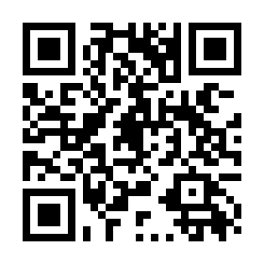
ＦＡＸ 097-573-8074 メール info@oitas.johas.go.jp
ウェブフォーム https://oitas.johas.go.jp/study-form/

